Colegio Cristiano Emmanuel
Matemática / 3°Año Básico
Clases online
Profesora: Pamela Rojas J.

Tarea 6
Semana del 23 al 27 de noviembre

Nombre: _____________________________________ Fecha:_____________

- Lee atentamente y resuelve:

- Reparte equitativamente 12 calugas entre 6 niños y escribe la división.

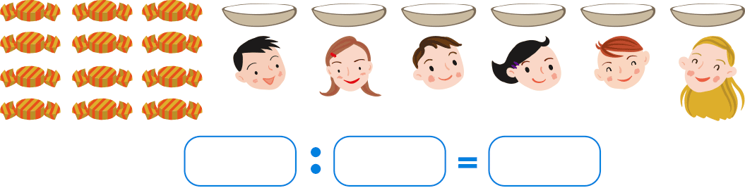

- Reparte equitativamente 20 bolitas entre 5 niños y escribe la división.

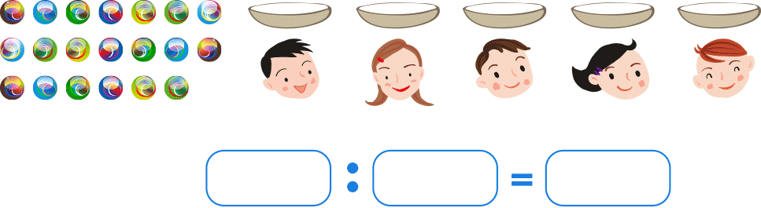

- Tengo 18 abejas y deseo hacer grupos de 6 abejas. ¿Cuántos grupos tendré?
